Исследование стойкости безвольфрамового твердого сплава на основе карбида титана в условиях резания.

А.А. Моховиков, Н.Н. Шамарин
Национальный исследовательский Томский политехнический университет
Аннотация: Представлены результаты, полученные при исследовании влияния электронно-пучковой обработки на стойкость безвольфрамового твердого сплава на основе TiC со связкой из сплава Ni-Cr-Al и процентным содержанием компонентов «основа - связующее» 50 – 50 об.% в условиях резания металла. Экспериментально выявлено влияние электронно-пучковой обработки поверхностного слоя образцов режущих пластин на технологические составляющие силы резания при точении металла.
Ключевые слова: Поверхностный слой, твердый сплав, структурно-фазовая модификация, электронно-пучковая обработка, стойкость, резание металла, износ, технологические составляющие сила резания.
В настоящее время металлокерамические сплавы ввиду своих особых физико-механических свойств находят широкое применение в различных областях промышленного производства: режущий и измерительный инструмент; рабочие поверхности горнодобывающего оборудования, штампов, клейм, волок; для напыления в качестве износостойких покрытий и т. п. Высокий спрос и расход предприятиями твердосплавных изделий различного функционального назначения, а также сложность и значительная стоимость производства металлокерамики обуславливают необходимость разработки и исследования перспективных методов упрочнения [1,2,3].
Одним из возможных подходов в решении проблемы увеличения ресурса работы функциональных твердосплавных изделий является упрочнение их поверхностного слоя путем применения низкоэнергетических сильноточных электронных пучков субмиллисекундной длительности воздействия [4,5].
В данной работе представлены и проанализированы экспериментальные результаты, полученные при исследовании влияния электронно-пучковой обработки на стойкость и технологические составляющие контактного взаимодействия образцов режущих пластин из безвольфрамового твердого сплава с обрабатываемым материалом в условиях резания металла.
Экспериментальные исследования были выполнены на металлокерамических пластинах размером 12×12×4 мм в условиях точения наружной цилиндрической поверхности на токарном станке. Материал пластин – безвольфрамовый твердый сплав на основе TiC со связкой из сплава Ni-Cr-Al и процентным содержанием компонентов «основа - связующее» 50 – 50 об.%.
При проведении исследований испытуемые образцы устанавливались в корпусе резца со сменной многогранной пластиной. Закрепление образцов режущих пластин осуществлялось по схеме «прихватом сверху». Режущий инструмент имел следующие геометрические параметры: γ = -5^{о}, α = 7^{о}, φ = 45^{о}, λ = 5^{о}, φ₁ = 45^{о}.
Электронно-пучковое облучение рабочей (передней) поверхности образцов выполнялось в Институте сильноточной электроники СО РАН (г. Томск) с помощью установки «SOLO» со следующими параметрами электронного пучка: плотностью энергии (E_{s}) 20; 30; 40; 50 и 60 Дж/см², длительностью импульсов облучения (τ) 100; 150; 200 мкс. Технологическая среда облучения – аргон [6].
Стойкостные испытания проводились при резании стали 45 (ГОСТ 1050-88) со следующими режимами: глубиной резания 1 мм, скоростью резания 80 м/мин., подачей инструмента 0,1 мм/об. Количество повторений 8 – 16 раз. Принятым критерием износа являлась – фаска износа по задней поверхности, равная 1 мм, которая фиксировалась с помощью микроскопа МИР-3, установленного на экспериментальной установке для измерения износа без снятия инструмента со станка.
Измерение технологических составляющих силы резания производилось с помощью трехкомпонентного тензометрического токарного динамометра электрические сигналы с которого фиксировались с помощью аналого-цифрового преобразователя USB-3000.
В ходе проведения исследований было выявлено, что экспериментальные образцы с модифицированной путем электронно-пучковой обработки передней поверхностью обладали более высокой износостойкостью. Изучение фаски износа образцов путем визуального контроля с помощью микроскопа МИР-3 показало, что износ находился на главной и переходной задних поверхностях, а наибольшая его величина находилась по переходной задней поверхности. Характер износа всех опытных образцов не зависимо от режимов и технологической среды облучения был идентичен, сколы и выкрошивание режущей кромки отсутствовали.
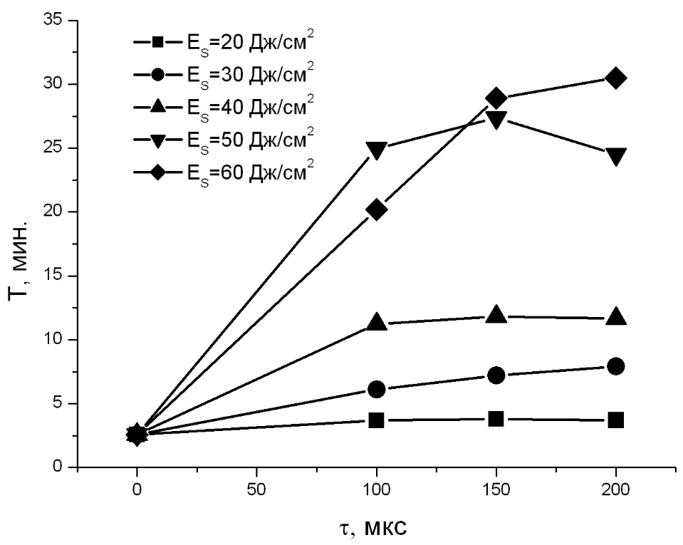
Полученные экспериментальные данные, с целью установления средней величины стойкости для каждого рассматриваемого случая, были обработаны на предмет ошибочных значений по критерию Стьюдента [7]. Результаты, полученные при выполнении экспериментов продемонстрированы на рис. 1 и 2.
Рис. 1. – Влияние длительности импульсов при электронно-пучковом облучении на стойкость экспериментальных образцов
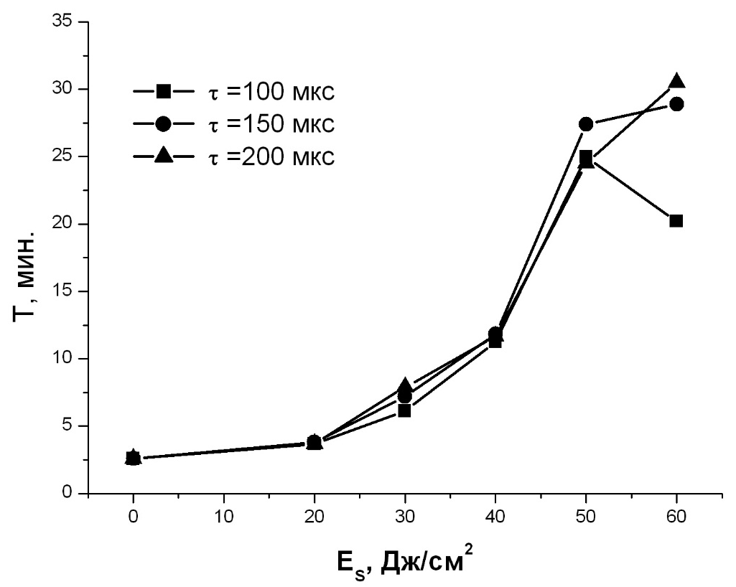
Рис. 2. – Влияние плотности энергии при электронно-пучковом облучении на стойкость экспериментальных образцов
Результаты экспериментов демонстрируют, что эффективность влияния электронно-пучковой обработки на период стойкости образцов определяется технологическими режимами облучения. Длительность импульса электронного пучка в исследованном диапазоне значений 100, 150 и 200 мкс в зависимости от принимаемой плотности мощности оказывает влияние на экспериментальное значение стойкости образцов в пределах от 7 до 26%. Плотность энергии в электронном пучке показывает значительно большее влияние на исследуемый параметр – 83-87%. При этом период стойкости экспериментальных пластин с модифицированной электронно-пучковым облучением поверхностью в сравнении с образцами с исходным состоянием поверхностного слоя увеличился в 1,03-8,6 раз в зависимости от технологических параметров обработки. Таким образом, можно констатировать факт кратного увеличения ресурса работы экспериментальных образцов твердосплавных пластин с модифицированной электронно-пучковым облучением рабочей поверхностью в условиях теплового и силового воздействия при резании металла, изготовленных из безвольфрамового твердого сплава на основе TiC и сплава Ni-Cr-Al с содержанием компонентов «основа - связующее» 50 – 50 об.%.
Представленные экспериментальные результаты могут в достаточно полной мере быть объяснены данными исследования закономерностей формирования фазового состава и дефектной субструктуры поверхностного слоя, получаемого на рассматриваемом «модельном» твердом сплаве путем электронно-пучковой обработки [8,9]. Сверхвысокие скорости нагрева до температуры плавления и последующее высокоскоростное охлаждение поверхностного слоя, обрабатываемого электронным пучком материала, позволяют создать в нем условия для глубокой структурно-фазовой модификации, степень которой определяется технологическими режимами, задаваемыми при электронно-пучковой обработке, и сопровождается видоизменением кристаллитов карбидной фазы и связующего материала. Весь исследуемый диапазон технологических режимов облучения можно условно разбить на три части. Первый диапазон – E_{s}=20…30 Дж/см², τ=100…200 мкс. При таких условиях происходит разрушение наиболее крупных кристаллитов и последующее заполнение микротрещин находящимся в расплавленном состоянии связующим материалом. Наиболее интенсивно этот процесс протекает на втором диапазоне параметров облучения с E_{s}=30…35 Дж/см² при этом средний размер кристаллитов карбидной фазы уменьшается с 2,7 мкм (в исходном состоянии) до 1,9 мкм. Третий диапазон режимных параметров определяется плотностью мощности облучения от 40 до 60 Дж/см² и характеризуется растворением кристаллитов карбидной подсистемы в расплаве связующего материала на стадии нагрева и последующим их выделением на стадии кристаллизации и охлаждения металлокерамического сплава. При повышении длительности импульса облучения до 200мкс вблизи границы не растворившегося кристаллита карбида титана наблюдается выделение наноразмерных частиц (100…150 нм) TiC. По мере удаления от не растворившихся кристаллитов карбидной фазы происходит дисперсное твердение связующего материала с выделением наноразмерных частиц алюминида титана Al₂Ti и вторичных карбидов TiC₂, имеющих размеры 60…75нм, т.е. происходит наноструктуризация карбидной составляющей и связующего материала. Таким образом, с помощью электронно-пучковой обработки обеспечивается повышение физико-механических свойств поверхностного слоя, рассматриваемого в данной работе металлокерамического сплава [10].
Исследование технологических составляющих контактного взаимодействия образцов режущих пластин из безвольфрамового твердого сплава с обрабатываемым материалом в условиях резания металла показало, что модификация передней поверхности экспериментальных образцов с помощью электронного пучка позволяет при токарной обработке снизить значения осевой P_{x} и радиальной P_{y} технологических составляющих силы резания до 44%. Экспериментальные значения тангенциальной составляющей P_{z} незначительно отличаются от замеренных значений P_{z} при точении исходной (необлученной) пластины.
В целом результаты измерений силы резания позволяют обозначить наличие еще одного механизма увеличения ресурса работы металлокерамического сплава в условиях резания металла. Поскольку, геометрические параметры режущего инструмента оставались неизменными, то наиболее вероятной причиной снижения осевой и радиальной составляющих силы резания является уменьшение коэффициента трения стружки по передней поверхности инструмента вследствие электронно-пучковой полировки при облучении [5,10]. При этом увеличение режимов электронно-пучкового облучения ведет к более масштабному оплавлению обрабатываемой поверхности экспериментального образца и соответственно значительному снижению микронеровностей.
Заключение
Выполнено исследование влияния электронно-пучковой обработки на стойкость и технологические составляющие контактного взаимодействия образцов режущих пластин из безвольфрамового твердого сплава TiC – Ni-Cr-Al (50 об.%TiC – 50 об.% Ni-Cr-Al) с обрабатываемым материалом в условиях резания металла в результате которого установлено:
- Электронно-пучковая обработка передней поверхности экспериментальных образцов режущих пластин позволила за счет глубокой модификации поверхностного слоя металлокерамического сплава увеличить их стойкость в условиях резания металла до 8,6 раз.
- Плотность энергии в электронном пучке является основным фактором, оказывающим влияние на полученные результаты при исследовании износостойкости экспериментальных образцов в условиях резания металла. Повышение значений E_{s} в диапазоне от 20 до 60 Дж/см² при электронно-пучковой обработке поверхностного слоя исследуемого металлокерамического сплава приводит к значительному увеличению периода стойкости опытных образцов. Максимальная стойкость наблюдается в области режимов облучения, при которых происходит наноструктуризация карбидной компоненты и связующего материала.
- Модификация поверхностного слоя твердого сплава при электронно-пучковой обработке позволяет снизить до 44% радиальную и осевую составляющие силы резания при точении конструкционной стали 45.
Литература
- Баканов А.А. Методика проектирования сборных сверл со сменными многогранными пластинами // Инженерный вестник Дона, 2013, №. 2 URL: ivdon.ru/magazine/archive/n2y2013/1733
- Моховиков А.А., Корчуганов С.В. Применение критерия равнопрочности при проектировании сменных режущих пластин для отрезных и канавочных резцов // Инженерный вестник Дона, 2013, № 2 URL: ivdon.ru/magazine/archive/n2y2013/1619.
- Овчаренко В.Е., Моховиков А.А., Корчуганов С.В. Новый путь создания высокоресурсного горного и металлорежущего инструмента за счет формирования многомасштабной структуры в поверхностном слое металлокерамического сплава // Горный информационно-аналитический бюллетень (научно-технический журнал). 2012. № S3. С. 95-104.
- Пат. 2457261 Российская Федерация, МПК C 21 D 9 22,B 22 F 3 24,C 21 D 1 09. Способ электронно-пучкового упрочнения твердосплавного инструмента или изделия / Овчаренко В.Е., Иванов Ю.Ф., Моховиков А.А., Коваль Н.Н., Тересов А.Д.; заявитель и патентообладатель ИФПМ СО РАН, ИСЭ СО РАН, ГОУ ВПО НИ ТПУ - № 2011124098/02; заявл. 14.06.2011; опубл. 27.07.12, Бюл. № 21.
- Psakhie S., Ovcharenko V., Shilko E., Astafurov S., Yu B., Ivanov Y., Byeli A., Mokhovikov A. Inﬂuence of Features of Interphase Boundaries on Mechanical Properties and Fracture Pattern in Metal-Ceramic Composites // Journal of Materials Science and Technology. 2013. V. 29. № 11. pp. 1025-1034.
- Овчаренко В.Е., Моховиков А.А., Игнатьев А.С. Некоторые особенности формирования приповерхностного слоя металлокерамического сплава при электронно-пучковом облучении в среде газов с различной энергией ионизации // Современные проблемы науки и образования. 2013. № 5. С. 102.
- Кацев П.Г. Статистические методы исследования режущего инструмента. М.: Машиностроение, 1968.
- Иванов Ю.Ф., Колубаева Ю.А., Григорьев С.В., Овчаренко В.Е., Коваль Н.Н. Наноструктуризация поверхности твердого сплава TiC-NiCrAl электронно-пучковой обработкой // Известия Томского политехнического университета. 2008. т. 313. № 2. С 110-113.
- Овчаренко В.Е., Иванов Ю.Ф. Влияние электронно-импульсного облучения на микроструктуру поверхностного слоя металлокерамического сплава // Металловедение и термическая обработка металлов. 2008. №7(637). С.48-52.
- Ovcharenko V.E., Mokhovikov A.A., Ignatev A.S. Inﬂuence of surface nanostructure on the life of cermet in metal cutting // Steel in translation. 2013. №6. pp. 348-350.
References
1. Bakanov A.A. Inzhenernyj vestnik Dona, (Rus), 2013, №. 2 URL: ivdon.ru/magazine/archive/n2y2013/1733
2. Mohovikov A.A., Korchuganov S.V. Inzhenernyj vestnik Dona, (Rus), 2013, № 2 URL: ivdon.ru/magazine/archive/n2y2013/1619.
3. Ovcharenko V.E., Mohovikov A.A., Korchuganov S.V. Gornyj informacionno-analiticheskij bjulleten' (nauchno-tehnicheskij zhurnal). 2012. № S3. pp. 95-104.
4. Pat. 2457261 Rossijskaja Federacija, MPK C 21 D 9 22,B 22 F 3 24,C 21 D 1 09. Sposob jelektronno-puchkovogo uprochnenija tverdosplavnogo instrumenta ili izdelija. Ovcharenko V.E., Ivanov Ju.F., Mohovikov A.A., Koval' N.N., Teresov A.D.; zajavitel' i patentoobladatel' IFPM SO RAN, ISJe SO RAN, GOU VPO NI TPU - № 2011124098/02; zajavl. 14.06.2011; opubl. 27.07.12, Bjul. № 21.
5. Psakhie S., Ovcharenko V., Shilko E., Astafurov S., Yu B., Ivanov Y., Byeli A., Mokhovikov A. Journal of Materials Science and Technology. 2013. V. 29. № 11. pp. 1025-1034.
6. Ovcharenko V.E., Mohovikov A.A., Ignat'ev A.S. Sovremennye problemy nauki i obrazovanija. 2013. № 5. p. 102.
7. Kacev P.G. Statisticheskie metody issledovanija rezhushhego instrumenta. [Statistical research techniques of cutting tools]. M.: Mashinostroenie, 1968.
8. Ivanov Ju.F., Kolubaeva Ju.A., Grigor'ev S.V., Ovcharenko V.E., Koval' N.N. Izvestija Tomskogo politehnicheskogo universiteta. 2008. t. 313. № 2. pp.110-113.
9. Ovcharenko V.E., Ivanov Ju.F. Metallovedenie i termicheskaja obrabotka metallov. 2008. №7(637). pp.48-52.
10. Ovcharenko V.E., Mokhovikov A.A., Ignatev A.S. Steel in translation. 2013. №6. pp. 348-350.

